31/Dic/2012
Estadísticas de operación 2012 del Portal de Expediente Clínico y Tránsito de Pacientes del Servicio Médico Subrogado.
- Durante 2012 se registraron de 5624 solicitudes de traslado, de ellas 1056 se cancelaron por diversas razones, dejando un total de 4568 traslados efectivos.
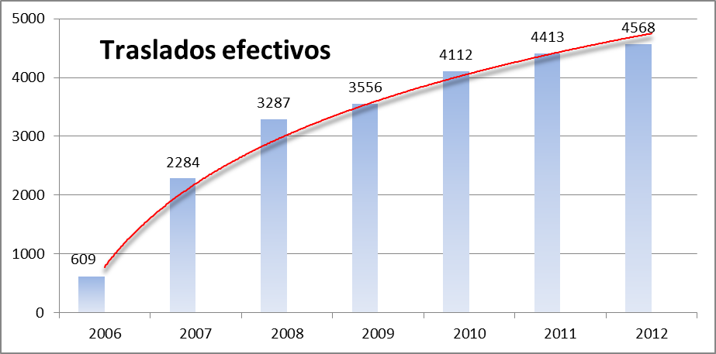

- El crecimiento de traslados efectivos, respecto a 2011, fue de 3.51%. El número de traslados solicitados (5624) fue 4.56% inferior al de 2011 (5893), sin embargo el número de cancelaciones disminuyó en un 28.65% (1056 en 2012 contra 1480 en 2011).

- De los 5624 Traslados, 4452 de ellos (79.16%) se registraron directamente en el Portal y 1172 (20.84%) a través de WinMed.
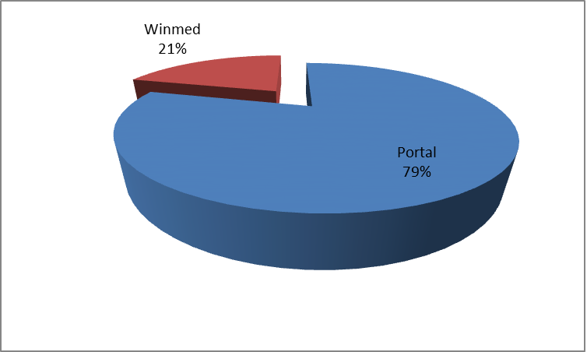
- Como se puede ver en la siguiente tabla, 13 localidades generan el 61.75% de las solicitudes de traslado.
Localidad | Solicitados | Cancelados | Efectivos
Alamo, Ver | 447 | 126 | 321
Saltillo | 361 | 75 | 286
Cd. Mante | 338 | 67 | 271
Cd. Victoria | 324 | 77 | 247
Matehuala | 288 | 67 | 221
Lázaro Cárdenas | 283 | 39 | 244
Orizaba | 255 | 13 | 242
Cd. Valles | 236 | 31 | 205
Morelia | 215 | 14 | 201
León | 203 | 64 | 139
Monclova | 199 | 38 | 161
Mazatlán | 167 | 27 | 140
Topolobampo | 157 | 34 | 123

- Los médicos subrogados que solicitaron 100 o más traslados fueron:
Subrogado | Localidad | Solicitados | Cancelados | Efectivos
Rosas Rivera | Alamo, Ver | 447 | 126 | 321
Elizalde Herrera | Saltillo | 349 | 72 | 277
Rodríguez Garza | Cd. Victoria | 318 | 75 | 243
Hospitales Orizaba | Orizaba | 255 | 13 | 242
Beltrán Berber | Lázaro Cárdenas | 234 | 32 | 202
Torres Meléndez | Cd. Valles | 234 | 30 | 204
Romero Ponce | Matehuala | 227 | 61 | 166
Chiu Morales | Cd. Mante | 217 | 42 | 175
Herrera Castro | Monclova | 189 | 35 | 154
Ledezma Ascencio | León | 163 | 55 | 108
AGUIRRE RAMIREZ | Sabinas | 154 | 6 | 148
Ángeles Pérez | Uruapan | 122 | 4 | 118
Zavaleta Ramírez | Emilio Carranza, Ver | 119 | 0 | 119
Hospitales Cordoba | Cordoba | 108 | 13 | 95
Rodríguez Cedillo | Cd. Mante | 102 | 17 | 85
Ake Chable | Campeche | 100 | 30 | 70

- El número de traslados generados por Coordinación es:
Coordinación | Solicitados | Cancelados | Efectivos
Tampico | 1335 | 264 | 1071
Guadalajara | 1165 | 181 | 984
Monterrey | 1018 | 169 | 849
Veracruz | 957 | 197 | 760
Mazatlán | 835 | 152 | 683
Villahermosa | 314 | 93 | 221
 | 5624 | 1056 | 4568

- El número de traslados según su destino fue:
Destino | Solicitado | Cancelados | Efectivos
México DF | 1817 | 346 | 1471
Salamanca | 1068 | 149 | 919
Cd. Madero | 908 | 175 | 733
PozaRica | 441 | 130 | 311
Monterrey | 308 | 60 | 248
San Luis Potosí | 268 | 62 | 206
Reynosa | 198 | 19 | 179
Saltillo | 178 | 23 | 155
Mérida | 115 | 39 | 76
Chihuahua | 94 | 10 | 84
Morelia | 61 | 7 | 54
Aguascalientes | 48 | 8 | 40
Cadereyta | 34 | 8 | 26
Irapuato | 25 | 11 | 14
Uruapan | 18 | 3 | 15
Monclova | 15 | 0 | 15
Veracruz | 15 | 3 | 12
Villahermosa | 5 | 3 | 2
León | 4 | 0 | 4
Tlaquepaque | 2 | 0 | 2
Hgo. del Parral | 1 | 0 | 1
Mazatlán | 1 | 0 | 1
 | 5624 | 1056 | 4568

- Las 10 especialidades más solicitadas son:
Especialidad | Solicitados | Cancelados | Efectivos
ORTOPEDIA Y TRAUMATOLOGIA | 556 | 105 | 451
ONCOLOGIA | 554 | 77 | 477
OFTALMOLOGIA | 456 | 80 | 376
NEUROCIRUGIA | 296 | 61 | 235
CARDIOLOGIA | 248 | 46 | 202
UROLOGIA | 245 | 43 | 202
C.F.R. ENDOCRINOLOGIA | 209 | 44 | 165
NEUROLOGIA | 201 | 39 | 162
HEMODIALISIS | 197 | 57 | 140
OTORRINOLARINGOLOGIA | 143 | 16 | 127

- Con los 4568 traslados se dio atención a 1663 pacientes lo que implica un promedio de 2.75 traslados por paciente. Los pacientes que requirieron más traslados fueron:

Ficha | Codigo | Nombre | Solicitados | Cancelados | Efectivos
66969 | 0 | HERNANDEZ MERAZ EVENCIO | 75 | 24 | 51
442766 | 0 | MONROY LOPEZ NORBERTO | 65 | 32 | 33
222812 | 0 | MONTES TORRES FRANCISCO JAVIER | 24 | 7 | 17
149952 | 0 | CASTILLO PAÑOLA ADAN | 22 | 0 | 22
173560 | 8 | INFANTE VILLALOBOS ELIDIA | 18 | 1 | 17
45415 | 8 | MARTINEZ GONZALEZ MAURA | 18 | 3 | 15
810229 | 8 | SANDOVAL RESENDIZ AURORA | 17 | 0 | 17
224677 | 0 | CARDENAS CISNEROS CARLOS ALBERTO | 16 | 0 | 16
126348 | 0 | FREGOSO AVILA OCTAVIO | 16 | 0 | 16
194077 | 0 | PINEDA CORRAL ADRIANA | 16 | 0 | 16
51550 | 0 | MALDONADO ALDAPE ANTONIO | 14 | 2 | 12
87931 | 0 | CASTILLO BERRONES ISIDORO | 14 | 2 | 12
73649 | 0 | ZAMORA MACIAS MOISES | 14 | 1 | 13
466331 | 14 | CARDENAS HENRY MEGAN JUNUE | 14 | 7 | 7
190592 | 0 | DE LA PEÑA MIER ROBERTO JAVIER | 14 | 0 | 14
236970 | 0 | ZUÑIGA TINOCO MARTIN ARMANDO | 14 | 1 | 13
60377 | 0 | ARELLANO VILLARREAL ROSA ELIA | 14 | 1 | 13

- En función del Código (Ficha) se determinó que el 51% correspondió a traslado de trabajadores activos y el 49% a derechohabientes.
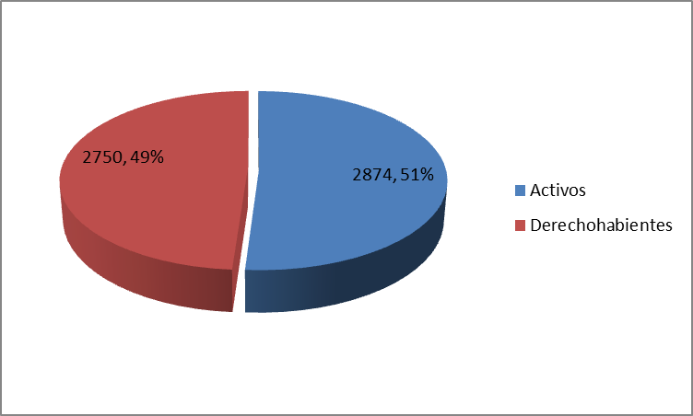

- De acuerdo con el medio de transporte el número de traslado fue:
 | Solicitados | Cancelados | Efectivos
Ambulancia | 73 | 17 | 56
Autobús | 4422 | 787 | 3635
Avión | 1129 | 252 | 877
 | 5624 | 1056 | 4568

Atte.
Ing. Carlos Ruiz de Velasco G.

